Проектный расчет ступени осевой турбины
Допущения и упрощения, используемые при расчете:
- лопатки турбомашины не охлаждаются (изменение расхода рабочего тела происходит только между венцами);
- теплообмен между лопатками и потоком не учитывается;
- дисковые потери и потери, связанные с утечками в радиальном зазоре, не учитываются;
- загромождение лопатками каналов проточной части не учитывается;
- свойства рабочего тела (теплоемкость ср и показатель изоэнтропы k) считаются постоянным, не зависящими от температуры;
- проточная часть СА считается цилиндрической;
- средний диаметр в РК не меняется $D_{1ср}=D_{2ср}$ (отсюда следует $u_{1ср}=u_{2ср}=u_{ср}$);
- осевая скорость в РК считается неизменной $c_{1a}=c_{2a}=c_{a}$.

Исходные данные для расчета
Название | Обозначение, Размерность | Значение | Где взять?
Полная температура рабочего тела на входе в рассматриваемую ступень | $T_{0}^{*},$ К |  | Параметры на входе в рассматриваемый узел из термогазодинамического расчета
Полное давление рабочего тела на входе в рассматриваемую ступень | $${ p}_{0}^{*},Па$$
Работа каскада турбины (всех ступеней) | $$L_{т}^{*},\frac{Дж}{кг}$$
Расход рабочего тела на входе в рассматриваемую ступень | $$G_{0}^{}, кг/с$$
Изменение расхода в проточной части | ΔG, %
Угол входа потока в рассматриваемую ступень турбины | $$α_{0}$$ |  | Для первой ступени 90, для остальных равна выходному углу предыдущей
Множитель частоты вращения | Δn | 1,05
Частота вращения ротора | n, об/мин |  | Для каскада ВД $n_{вд}=∆n∙49423∙{G_{0}}^{-0.396}$  Для каскада СД $n_{сд}=0,75n_{вд}$  Для каскада НД $n_{нд}=∆n∙(-2,3534G_{0}+6062)$
Осевая ширина сопловой лопатки во втулочном сечении | $$S_{са},м$$ |  | Из задания
Осевая ширина рабочей лопатки во втулочном сечении | $$S_{рк},м$$ |  | Из задания

Параметры рабочего тела
Показатель адиабаты продуктов сгорания керосина | $$k$$ | 1,33 | Для продуктов сгорания керосина
Универсальная газовая постоянная для продуктов сгорания керосина | $$R,\frac{Дж}{кг∙К}$$ | 287,5 | Для продуктов сгорания керосина
Изобарная теплоемкость продуктов сгорания керосина | $$с_{p}=\frac{k}{k-1}R$$ | 1158 | Для продуктов сгорания керосина
Константа в уравнении неразрывности | $$m=\sqrt{\frac{k}{R}{\left(\frac{2}{(k+1)}\right)}^{\frac{k+1}{k-1}}}$$ | 0,0397 | Для продуктов сгорания керосина

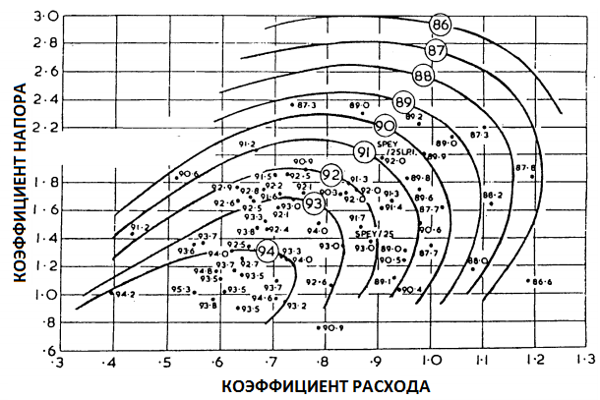
Данная картинка используя как справочная информация по поиску оптимального соотношения коэффициента напора и коэффициента расхода. Можно выбрать любую точку. Требования к ней 2 – максимальный КПД и выполнение всех ограничений
Диаграмма Смита для турбины

Параметры рабочего процесса турбины
Название | Обозначение | Диапазон
Коэффициент нагрузки | $$ψ=\frac{L_{u}}{u_{ср}^{2}}$$ | По диаграмме Смита  1…2,5
Коэффициент расхода | $$φ=\frac{с_{аср}}{u_{ср}}$$ | По диаграмме Смита  0,3…1
Кинематическая степень реактивности | $$ρ_{ст}$$ | 0,2…0,5
Значение числа Цвайфеля для СА | $$С_{Lса}$$ | 0,75…0,85
Значение числа Цвайфеля для СА | $$С_{Lса}$$ | 0,75
Значение числа Цвайфеля для РК | $$С_{LРК}$$ | 0,75…0,85
Значение числа Цвайфеля для РК | $$С_{LРК}$$ | 0,75
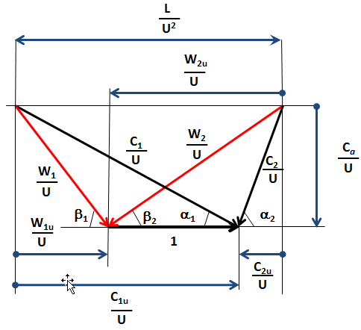
Осевая турбина
Безразмерный план скоростей осевой турбины

Расчет ступени осевой турбины на среднем диаметре
Название | Формула | Размерность | Пример
Потребная работа ступени | $$L_{ст}^{*}=\frac{L_{т}^{*}}{z}$$ | $$\frac{Дж}{кг}$$
Расход рабочего тела на выходе из СА | $$G_{1}^{}= G_{0}^{}(1+\frac{1}{2}\frac{∆G}{G_{0}})$$ | $$кг/с$$
Расход рабочего тела на выходе турбины | $$G_{2}^{}=G_{0}^{}(1+\frac{∆G}{G_{0}})$$ | $$кг/с$$
Безразмерная окружная проекция абсолютной скорости на входе в РК | $$\left[\frac{с_{1u}}{u_{ср}}\right]=1+\frac{1}{2}ψ-ρ_{ст}$$ | -
Безразмерная окружная проекция абсолютной скорости на выходе в РК | $$\left[\frac{с_{2u}}{u_{ср}}\right]=ρ_{ст}-1+\frac{1}{2}ψ$$ | -
Угол входа потока в РК в абсолютном движении | $$α_{1}=arctg\left(φ/\left[\frac{c_{1u}}{u_{ср}}\right]\right), град$$ | град
Прим. По технологическим причинам угол выхода потока из СА в абсолютном движении $α_{1}$ не может быть меньше, чем 12°
Угол выхода потока в РК в абсолютном движении | если $\frac{с_{2u}}{u_{ср}}>0,$ $α_{2}=arctg\left(φ/\left[\frac{c_{2u}}{u_{ср}}\right]\right), град$  если $\frac{с_{2u}}{u_{ср}}<0$, $α_{2}=180+arctg\left(φ/\left[\frac{c_{2u}}{u_{ср}}\right]\right), град$ | град
Угол входа потока в РК в относительном движении | $$β_{1}=arctg\left(\frac{φ}{\left(\left[\frac{c_{1u}}{u_{ср}}\right]-1\right)}\right), град$$ | град
Прим. Желательно иметь значение более 40°
Угол выхода потока в РК в относительном движении | $$β_{2}=arctg\left(\frac{φ}{\left(\left[\frac{c_{2U}}{u_{ср}}\right]+1\right)}\right), град$$ | град
Безразмерная абсолютная скорость на входе в РК | $$\frac{с_{1}}{u_{ср}}=\sqrt{{\left(φ\right)}^{2}+{\left(\left[\frac{c_{1U}}{u_{ср}}\right]\right)}^{2}}$$ | -
Безразмерная абсолютная скорость на выходе в РК | $$\left[\frac{c_{2}}{u_{ср}}\right]=\sqrt{{\left(φ\right)}^{2}+{\left(\frac{c_{2u}}{u_{ср}}\right)}^{2}}$$ | -
Безразмерная относительная скорость на входе в РК | $$\left[\frac{w_{1}}{u_{ср}}\right]=\sqrt{{\left(φ\right)}^{2}+{\left(\left[\frac{c_{1u}}{u_{ср}}\right]-1\right)}^{2}}$$ | -
Безразмерная относительная скорость на выходе в РК | $$\left[\frac{w_{2}}{u_{ср}}\right]=\sqrt{{\left(φ\right)}^{2}+{\left(\left[\frac{c_{2u}}{u_{ср}}\right]+1\right)}^{2}}$$ | -
Угол поворота потока в РК | $$∆β=180-\left(β_{1}+β_{2}\right)$$ | град
Окружная скорость на среднем диаметре ступени | $$u_{ср}=\sqrt{\frac{L_{ст}^{*}}{\left(ψ\right)}}=u_{1}=u_{2}$$ | м/с
Прим. По прочностным соображениям данная величина не должна превышать 500м/с
Осевая скорость рабочего тела в РК | $$c_{а}=φ·u_{ср},\frac{м}{с}$$ | м/с
Окружная проекция абсолютной скорости на входе в РК | $$c_{1u}=\left[\frac{c_{1u}}{u}\right]·u_{ср}$$ | м/с
Окружная проекция абсолютной скорости на выходе в РК | $$c_{2u}=\left[\frac{c_{2u}}{u}\right]·u_{ср}$$ | м/с
Относительная скорость на входе в РК | $$w_{1}=\left[\frac{w_{1}}{u_{ср}}\right]·u_{ср}$$ | м/с
Относительная скорость на выходе в РК | $$w_{2}=\left[\frac{w_{2}}{u_{ср}}\right]·u_{ср}$$ | м/с
Абсолютная скорость на входе в РК | $$c_{1}=\left[\frac{с_{1}}{u_{ср}}\right]·u_{ср}$$ | м/с
Абсолютная скорость на выходе в РК | $$c_{2}=\left[\frac{с_{2}}{u_{ср}}\right]·u_{ср}$$ | м/с
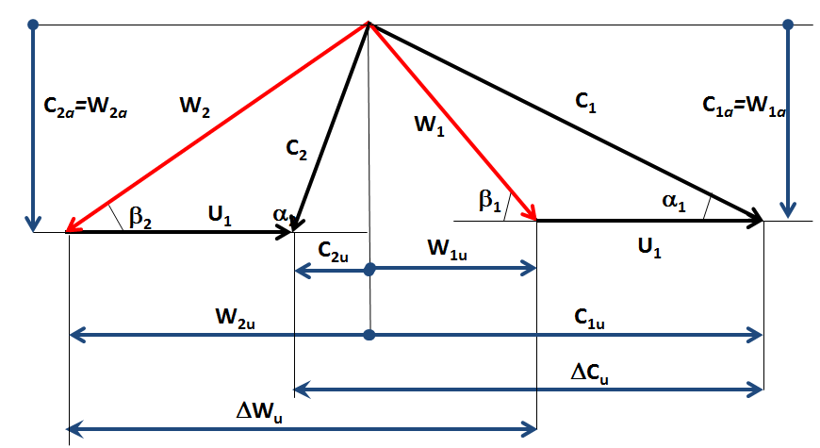
По полученным результатам строится план скоростей на среднем диаметре (по своим размерам!!!)
Полная температура на входе в СА | $$Т_{1}^{*}=Т_{0}^{*}$$ | К
Статическая температура на входе в РК | $$T_{1}=T_{1}^{*}-\frac{c_{1}^{2}}{\frac{2kR}{(k-1)}}$$ | К
Температура потока, заторможенного на входе в РК в относительном движении | $$Т_{1w}^{*}=T_{1}+\frac{w_{1}^{2}}{\frac{2kR}{(k-1)}}$$ | К
Температура потока, заторможенного на выходе в РК в относительном движении | $$T_{2w}^{*}=T_{1w}^{*}$$ | К
Статическая температура на выходе в РК | $$T_{2}=T_{2w}^{*}-\frac{w_{2}^{2}}{\frac{2kR}{(k-1)}}$$ | К
Полная температура на выходе в СА | $$T_{2}^{*}=T_{2}+\frac{c_{2}^{2}}{\frac{2kR}{(k-1)}}$$ | К
Приведенная абсолютная скорость на входе в РК | $$λ_{с1}=\frac{с_{1}}{\sqrt{\frac{2k}{(k+1)}RТ_{1}^{*}}}$$ | -
Прим. Данная величина не должна превышать 1,2. В противном случае будут иметь место критично большие потери в венце.
Приведенная абсолютная скорость на выходе в РК | $$λ_{с2}=\frac{с_{2}}{\sqrt{\frac{2k}{(k+1)}RТ_{2}^{*}}}$$ | -
Приведенная абсолютная скорость на входе в РК | $$λ_{w1}=\frac{w_{1}}{\sqrt{\frac{2k}{(k+1)}RТ_{1w}^{*}}}$$ | -
Приведенная абсолютная скорость на входе в РК | $$λ_{w2}=\frac{w_{2}}{\sqrt{\frac{2k}{(k+1)}RТ_{2w}^{*}}}$$ | -
Прим. Данная величина не должна превышать 1,2. В противном случае будут иметь место критично большие потери в венце.
Газодинамическая функция | $$π\left(λ_{с1}\right)={\left(1-\frac{k-1}{k+1}{λ_{с1}}^{2}\right)}^{\frac{k}{k-1}}$$ | -
Газодинамическая функция | $$π\left(λ_{с2}\right)={\left(1-\frac{k-1}{k+1}{λ_{с2}}^{2}\right)}^{\frac{k}{k-1}}$$ | -
Газодинамическая функция | $$π\left(λ_{w1}\right)={\left(1-\frac{k-1}{k+1}{λ_{w1}}^{2}\right)}^{\frac{k}{k-1}}$$ | -
Газодинамическая функция | $$π\left(λ_{w2}\right)={\left(1-\frac{k-1}{k+1}{λ_{w2}}^{2}\right)}^{\frac{k}{k-1}}$$ | -
Газодинамическая функция | $$q\left(λ_{c1}\right)={\left(\frac{k+1}{2}\right)}^{\frac{1}{k-1}}{\left(1-\frac{k-1}{k+1}{λ_{c1}}^{2}\right)}^{\frac{1}{k-1}}λ_{c1}$$ | -
Газодинамическая функция | $$q\left(λ_{c2}\right)={\left(\frac{k+1}{2}\right)}^{\frac{1}{k-1}}{\left(1-\frac{k-1}{k+1}{λ_{c2}}^{2}\right)}^{\frac{1}{k-1}}λ_{c2}$$ | -
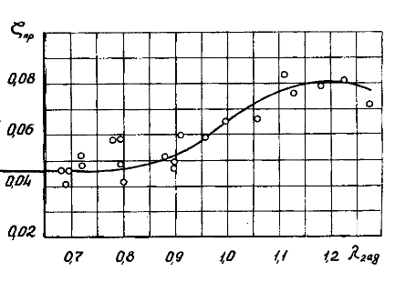
Коэффициент потерь в СА $ξ_{ƩСА}$ | Находится по графику по величине $λ_{c1}$ | -
Коэффициент потерь в РК $ξ_{ƩРК}$ | Находится по рисунку по величине $λ_{w2}$ | -
Коэффициент скорости в СА с учетом всех потерь | $$φ_{СА}=\sqrt{1-ξ_{ƩСА}}$$ | -
Приведенная изоэнтропическая скорость на выходе СА | $$λ_{с1s}=\frac{λ_{с1}}{φ_{СА}}$$ | -
Газодинамическая функция | $$π\left(λ_{c1s}\right)={\left(1-\frac{k-1}{k+1}{λ_{c1s}}^{2}\right)}^{\frac{k}{k-1}}$$ | -
Уточненное значение коэффициента восстановления полного давления в СА | $$σ_{са}=\frac{π\left(λ_{c1s}\right)}{π\left(λ_{c1}\right)}$$ | -
Коэффициент скорости в РК с учетом всех потерь | $$ψ_{РК}=\sqrt{1-ξ_{ƩРК}}$$ | -
Приведенная изоэнтропическая скорость на выходе РК | $$λ_{w2s}=\frac{λ_{w2}}{ψ_{РК}}$$ | -
Газодинамическая функция | $$π\left(λ_{w2s}\right)={\left(1-\frac{k-1}{k+1}{λ_{w2s}}^{2}\right)}^{\frac{k}{k-1}}$$ | -
Уточненное значение коэффициента восстановления полного давления в РК | $$σ_{рк}=\frac{π\left(λ_{w2s}\right)}{π\left(λ_{w2}\right)}$$ | -
Полное давление потока на выходе из СА | $$р_{1}^{*}=р_{0}^{*}∙σ_{СА}$$ | Па
Статическое давление рабочего тела на входе в РК | $$р_{1}=р_{1}^{*}∙π\left(λ_{с1}\right)$$ | Па
Давление потока на входе в РК, заторможенного в относительной СК | $$р_{1w}^{*}=\frac{р_{1}}{π\left(λ_{w1}\right)}$$ | Па
Давление потока на выходе РК, заторможенного в относительной СК | $$р_{2w}^{*}=р_{1w}^{*}σ_{рк}$$ | Па
Статическое давление на выходе из РК | $$р_{2}=р_{2w}^{*}∙π\left(λ_{w2}\right)$$ | Па
Полное давление на выходе РК | $$р_{2}^{*}=\frac{p_{2}}{π\left(λ_{с2}\right)}$$ | Па
Плотность рабочего тела на входе в РК | $$ρ_{1}=\frac{p_{1}}{RT_{1}}$$ | кг/м³
Плотность рабочего тела на выходе РК | $$ρ_{2}=\frac{p_{2}}{RT_{2}}$$ | кг/м³
Осевая площадь проточной части на входе в РК | $$F_{1a}=\frac{G_{1}·\sqrt{T_{1}^{*}}}{m·p_{1}^{*}·q\left(λ_{c1}\right)·sinα_{1}}$$ | м²
Осевая площадь проточной части на выходе РК | $$F_{2a}=\frac{G_{2}·\sqrt{T_{2}^{*}}}{m·p_{2}^{*}·q\left(λ_{c2}\right)·sinα_{2}}$$ | м²
Средний диаметр проточной части на входе в РК | $$D_{ср1}=\frac{60u_{ср}}{πn}$$ | м
Средний диаметр проточной части на выходе РК | $$D_{ср2}=\frac{60u_{ср}}{πn}$$ | м
Средний диаметр проточной части на входе CF | $$D_{ср0}=D_{ср1}$$
Высота лопатки на входе в РК | $$h_{л1}=\frac{F_{1a}}{πD_{ср}}$$ | м
Прим. Высота лопатки на входе не должна быть менее 15мм
Высота лопатки на выходе РК | $$h_{л2}=\frac{F_{2a}}{πD_{ср}}$$ | м
Высота лопатки на входе в СА | $$h_{л0}=h_{л1}$$ | м
Втулочный диаметр на входе в СА | $$D_{вт0}=D_{ср0}-h_{л0}$$ | м
Втулочный диаметр на входе в РК | $$D_{вт1}=D_{ср1}-h_{л1}$$ | м
Втулочный диаметр на выходе РК | $$D_{вт2}=D_{ср2}-h_{л2}$$ | м
Периферийный диаметр на входе в СА | $$D_{к0}=D_{ср0}+h_{лi}$$ | м
Периферийный диаметр на входе в РК | $$D_{к1}=D_{ср1}+h_{л1}$$ | м
Периферийный диаметр на выходе РК | $$D_{к2}=D_{ср2}+h_{л2}$$ | м
 | $$\frac{D_{ср2}}{h_{лi}}$$ | -
Угол раскрытия проточной части в РК на периферии | $$γ_{рк к}=arctg\left(\frac{D_{2к}-D_{1к}}{2S_{рк}}\right)$$ | град
Угол раскрытия проточной части в РК на втулке | $$γ_{рк вт}=arctg\left(\frac{D_{1вт}-D_{2вт}}{2S_{рк}}\right)$$ | град
Прим. Углы раскрытия проточной части не должны превышать 15 градусов
По полученным данным строится эскиз проточной части ступени турбины (по своим размерам!!!)
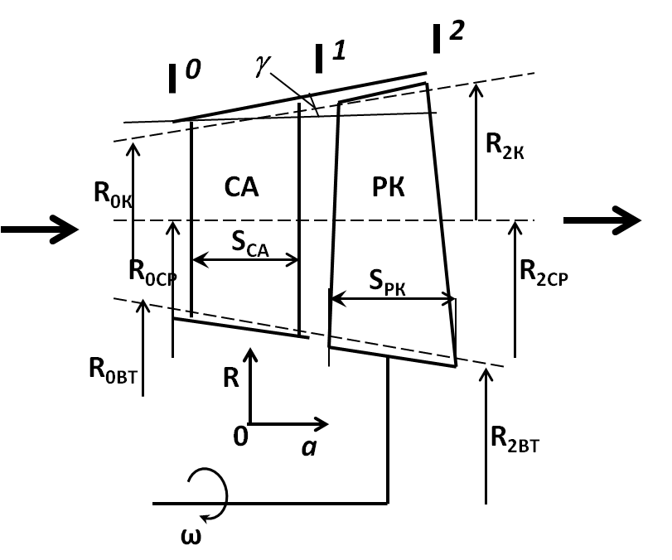
Осевая площадь проточной части на входе в СА без учета толщины лопаток | $$F_{0a}=\frac{π}{4}(D_{0к}^{2}-D_{0вт}^{2})$$ | м²
Газодинамическая функция | $$q\left(λ_{0a}\right)=\frac{G_{0}\sqrt{T_{0}^{*}}}{m{∙p}_{0}^{*}∙F_{0a}}$$ | -
Приведенная осевая скорость в контрольных сечениях | С помощью ГДФ находится $λ_{ia}$
Осевая скорость потока на входе в СА | $$c_{0a}=λ_{0a}\sqrt{\frac{2k}{k+1}R{∙T}_{0}^{*}}$$ | м/с
Окружная составляющая абсолютной скорости потока на входе CА | $$c_{0u}=\frac{c_{0a}}{tgα_{0}}$$ | м/с
Абсолютная скорость потока на входе в СА | $$c_{0}=\sqrt{c_{0a}^{2}+c_{0u}^{2}}$$ | м/с
Статическая температура на входе в СА | $$Т_{0}=Т_{0}^{*}-\frac{c_{0}^{2}}{\frac{2kR}{(k-1)}}$$ | К
Газодинамическая функция | $$π\left(λ_{c0}\right)={\left(1-\frac{k-1}{k+1}{λ_{c0}}^{2}\right)}^{\frac{k}{k-1}}$$ | -
Статическое давление рабочего тела на входе в СА | $$р_{0}=р_{0}^{*}∙π\left(λ_{с0}\right),$$ | Па
Плотность рабочего тела на входе в СА | $$ρ_{0}=\frac{p_{0}}{RT_{0}}$$ | кг/м³
Вычисление числа лопаток
Число лопаток СА | $$Z_{СА}^{'}=\frac{2πD_{1ср}\sin^{2}α_{1}∙\left(\frac{1}{tgα_{1}}+\frac{1}{tgα_{0}}\right)}{S_{СА}С_{LCA}}$$ | -
Округленное число лопаток СА | Округлить $Z_{СА}^{'}$ до целого значения | шт.
Число лопаток РК | $$Z_{РК}^{'}=\frac{2πD_{2ср}\sin^{2}β_{2}∙\left(\frac{1}{tgβ_{2}}+\frac{1}{tgβ_{1}}\right)}{S_{РК}С_{LРК}}$$ | -
Округленное число лопаток РК | Округлить $Z_{РК}^{'}$ до целого значения | шт.
Расчет КПД ступени
Степень расширения газов в турбине по заторможенным параметрам | $$π_{cт}^{*}=\frac{p_{0}^{*}}{p_{2}^{*}}$$
Изоэнтропическая работа ступени при расширении до полного давления | $${L_{Ts}}^{*}=\frac{kR}{k-1}T_{0}^{*}\left(1-{\left(\frac{p_{2}^{*}}{p_{0}^{*}}\right)}^{\frac{k-1}{k}}\right),$$ | Дж/кг
Работа на окружности рабочего колеса | $$L_{u}=c_{1u}u_{1}+c_{2u}u_{2}$$ | Дж/кг
КПД на окружности колеса по заторможенным параметрам | $${η_{u}}^{*}=\frac{L_{u}}{{L_{Ts}}^{*}}$$ | -

Расчет ступени турбины по высоте проточной части при использовании закона закрутки $C_{u}R$=const
Наименование переменной | Формула | Размерность | Сечение
Наименование переменной | Формула | Размерность | Втулочное | 2 | Среднее | 4 | Периферийное
Прим. Параметры с индексом "ср" берутся по результатам расчета на среднем диаметре.
Число сечений должно быть нечетным, и они должны располагаться равномерно по высоте канала.
Результаты расчета для среднего сечения по данной методики должны совпадать с результатами расчета на среднем диаметре (см. выше). !!! Несовпадение сигнализирует об ошибке расчета.
Все ограничения, о которых упоминалось в первой части расчета справедливы и здесь. В случае попадания параметра за диапазон, следует вернуться в расчет по среднему и скорректировать основные параметры турбомашины.
Вход в рабочее колесо
Диаметр сечения на входе в РК | D_{1i} | м |  | $$D_{12}=\frac{D_{1ср}+D_{1вт}}{2}$$ |  | $$D_{14}=\frac{D_{1ср}+D_{1к}}{2}$$
Относительный диаметр сечения на входе в РК | $${\overline{D}}_{1i}= \frac{D_{1i}}{D_{1ср}}$$ | -
Окружная скорость в сечении на входе в РК | $$U_{i}=\frac{πD_{i}n}{60}$$ | м/с
Осевая составляющая абсолютной скорости на выходе из СА | $$с_{1ai}=с_{1aср}$$ | м/с
Окружная составляющая абсолютной скорости на выходе из СА | $$с_{1ui}=с_{uср}\frac{D_{ср}}{D_{i}}$$ | м/с
Абсолютная скорость в каждом сечении на выходе из СА | $$с_{1i}=\sqrt{c_{ai}^{2}+c_{ui}^{2}}$$ | м/с
Угол выхода потока из СА в абсолютном движении | $$α_{1i}^{}=arctg\frac{c_{ai}}{c_{ui}}$$ | град
Окружная составляющая относительной скорости на входе в РК | $$если u_{1i}<c_{1ui}$$  $$w_{1ui}=c_{1ui}-u_{1i}$$  $$если u_{1i}>c_{1ui}$$  $$w_{1ui}=u_{1i}-c_{1ui}$$ | м/с
Угол входа потока в РК в относительном движении | $$если u_{1i}<c_{1ui}$$  $$β_{1i}=arctg\frac{c_{1ai}}{w_{1ui}},$$  $$если u_{1i}>c_{1ui}$$  $β_{1i}=180-arctg\frac{с_{1ai}}{w_{1ui}},$ | град
Относительная скорость потока на входе в РК | $$w_{1i}=\sqrt{w_{1Ui}^{2}+c_{1ai}^{2}}$$ | м/с
Приведенная абсолютная скорость на входе в РК | $$λ_{c1}=\frac{с_{1}}{\sqrt{\frac{2k}{k+1}R{∙T}_{1}^{*}}}$$ | -
Выход из рабочего колеса
Диаметр сечения на выходе в РК | D_{2i} | м |  | $$D_{22}=\frac{D_{2ср}+D_{2вт}}{2}$$ |  | $$D_{24}=\frac{D_{2ср}+D_{2к}}{2}$$
Относительный диаметр сечения на выходе в РК | $${\overline{D}}_{2i}= \frac{D_{2i}}{D_{2ср}}$$ | -
Окружная скорость в сечении на выходе в РК | $$u_{2i}=\frac{πD_{2i}n}{60}$$ | м/с
Осевая составляющая абсолютной скорости на выходе из РК | $$с_{2аi}=с_{2аср}$$ | м/с
Окружная составляющая абсолютной скорости на выходе из РК | $$с_{2ui}=с_{2uср}\frac{D_{2ср}}{D_{2i}}$$ | м/с
Абсолютная скорость в каждом сечении на выходе из РК | $$с_{2i}=\sqrt{{с_{2ui}}^{2}+{с_{2аi}}^{2}}$$ | м/с
Угол выхода потока из РК в абсолютном движении | $$α_{2i}=arctg\frac{с_{2аi}}{с_{2ui}}$$ | град
Окружная составляющая относительной скорости на выходе из РК | $$w_{2ui}=u_{2i}+с_{2ui}$$ | м/с
Угол выхода потока из РК в относительном движении | $$w_{2i}=\sqrt{c_{2ai}^{2}+w_{2ui}^{2}}$$ | град
Относительная скорость потока на выходе в РК | $$β_{2i}=arctg\frac{с_{2ai}}{w_{2ui}}$$ | м/с

Изображение исследуемой турбины
(привести изображение рассматриваемой турбины и указать рассчитываемую ступень)

Планы скоростей в контрольных сечениях

Периферийное сечение
Эскиз сопловой лопатки  ↓ |  |  |  |  |  |  |  |  |  |  |  |  |  |  |  |  |  | Эскиз рабочей лопатки  ↓

Среднее сечение
Эскиз сопловой лопатки  ↓ |  |  |  |  |  |  |  |  |  |  |  |  |  |  |  |  |  | Эскиз рабочей лопатки  ↓

Втулочное сечение
Эскиз сопловой лопатки  ↓ |  |  |  |  |  |  |  |  |  |  |  |  |  |  |  |  |  | Эскиз рабочей лопатки  ↓

График изменения параметров по длине проточной части (с,w, p, p*, T, T*, ρ)
СА | РК |  | СА | РК

